DDG-3080型工业盐度计TDS/PPM
DDG-3080型工业盐度计是我公司最新一代中（英）文微机型高档仪表，具有中(英)文显示、中（英）文菜单式操作、全智能、多功能、测量性能高、环境适应性强等特点。可广泛应用于火电、化工化肥、冶金、环保、制药、生化、食品和自来水等溶液中盐度值的连续监测。
仪器特点：全新版面设计，铸铝壳体，金属质感，打造高品位E时代化水仪表！
全中文显示,界面友好，多参数同时显示：在一屏上同时显示电导率、输出电流、温度、时间和状态。采用高分辨度的点阵图型液晶显示模块,所有的数据、状态和操作提示都是中（英）文显示,完全没有厂家自己定义的符号或代码。
技术指标：
- 盐度测量范围： 0～10mg/L
0～100mg/L
0～1000mg/L
0～10000mg/L
2、电子单元基本误差：电导率：±0.5%FS，温度：±0.3℃；
3、自动温度补偿范围：0～99.9℃ ，25℃为基准温度；
4、被测水样（包括水蒸汽）：0～99.9℃ ，0.6MPa；
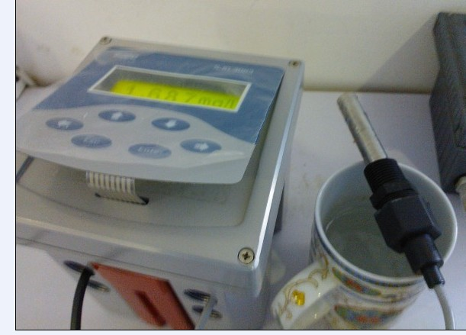
5、仪器基本误差：盐度：±1.0%FS，温度：±0.5℃；
6、电子单元自动温度补偿误差：±0.5%FS；
7、电子单元重复性误差：±0.2%FS ±1个字；
8、电子单元稳定性：±0.2%FS ±1个字/24h；
9、电流隔离输出：0～10mA（负载<1.5kΩ ），
4～20 mA（负载<750Ω ）；
10、输出电流误差：≤±1%FS；
11、电子单元环境温度影响误差:≤±0.5%FS；
12、电子单元电源电压影响误差:≤±0.3%FS；
13、报警继电器：AC220V、3A；
14、通讯接口: RS485或232（选配）
15、电源：AC220V±22V，50Hz±1Hz；
16、防水防尘设计：防护等级IP54，铸铝壳体适宜户外使用
17、时钟精度: ±1分/月；
18、数据存储量:1个月（1点/5分钟）；
19、数据连续掉电保存时间:10年；
20、外形尺寸：146（长）*146（宽）*150（深）mm；开孔尺寸：138*138 mm；
21、工作条件：环境温度0～60℃ 相对湿度<85%；
22、重量：1.5.0kg

